Thema “Waar is…?”

De hond: een harig huisdier dat kan blaffen, kwispelen en janken.

De puppy: een baby hondje.

Uitlaten: een eindje wandelen met een hond, zodat hij kan plassen en poepen.

Blaffen: het geluid dat honden maken, dat klinkt als ‘waf waf’.

Voeren: het dier te eten geven.

Kwispelen: het heel snel heen en weer gaan van de staart van een hond, meestal omdat ze blij zijn.
uitlaten
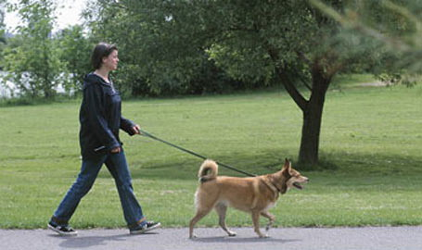
voeren
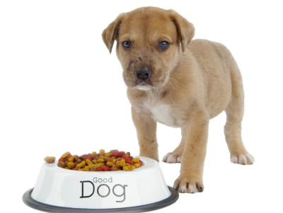
de hond
kwispelen
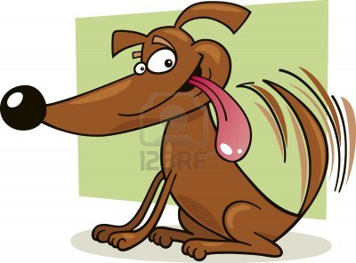
blaffen
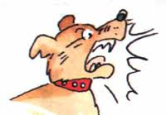
de puppy

